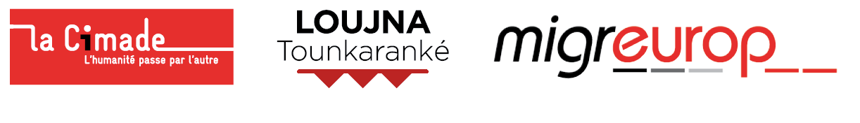
Fiche d’inscription à la Journée de décryptage :

Coopération Afrique – Union européenne : l’envers du décor

Vendredi 15 décembre 2017 de 9h à 17h00,

ENS, amphithéâtre Jean Jaurès, 29 rue d’Ulm, 75005 Paris

Pour des raisons de sécurité et de logistique, merci de vous inscrire!

Nom :...................................................................................................................................................
Prénom :..............................................................................................................................................
Adresse :..............................................................................................................................................
….........................................................................................................................................................
Tél:.................................................
Courriel:...............................................................................................................................................
Si vous êtes membre de la Cimade, merci d’indiquer votre région…...............................................
Vous êtes membre d’une autre organisation ? Laquelle ?..................................................................

Souhaitez-vous prendre le repas sur place ? oui / non (Recommandé compte-tenu du programme)

Merci d’adresser votre fiche d'inscription accompagnée du règlement de 12 euros pour le repas (à l'ordre de la Cimade), directement à

La Cimade, à l’attention d’Annette Huraux
64 rue Clisson, 75013 Paris

ou par mail si vous ne prenez pas de repas : journee.decryptage@lacimade.org
avant le 1er décembre 2017

Journée co-organisée par la Cimade, le collectif Loujna Tounkaranké et le réseau euro africain Migreurop

Avec le soutien de :
L’Agence Française de Développement, Brot für die Welt, la Fondation Un Monde Par tous, MigrENS
et le Secours Catholique

